|  |  |
| --- | --- |
|  |  |

**ПЛАН ЗАСТРОЙКИ**

**по компетенции «Облицовка плиткой»**

**Итоговый (межрегиональный) этап Чемпионата по профессиональному мастерству «Профессионалы»**

***Приморский край***

(регион проведения)

2024 г.

|  |  |
| --- | --- |
| Компетенция | Облицовка плиткой |
| Базовая организация расположения конкурсной площадки | Краевое государственное автономное профессиональное образовательное учреждение "Дальневосточный технический колледж" (КГА ПОУ "ДВТК") |
| Адрес конкурсной площадки | город Уссурийск, ул. Плеханова 38 |

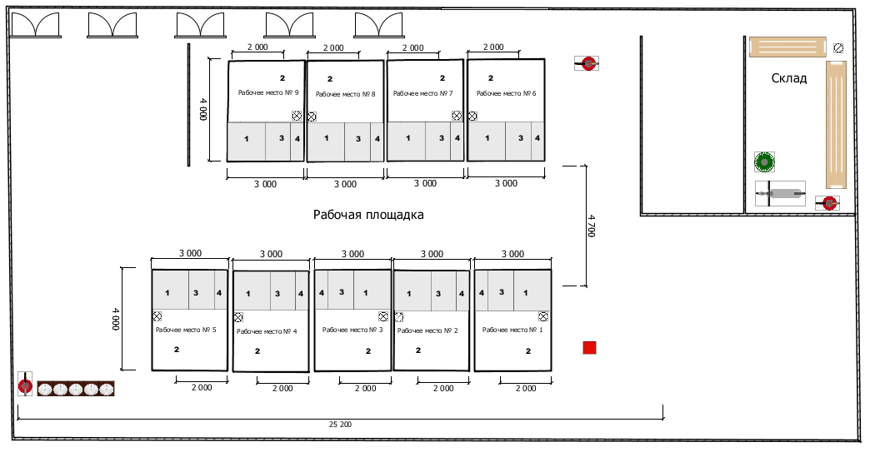

.

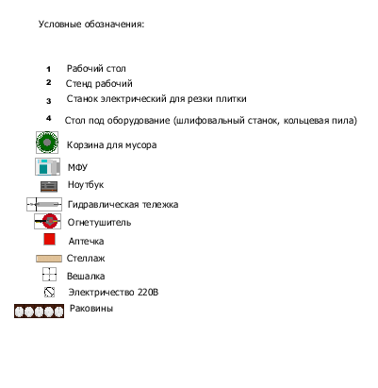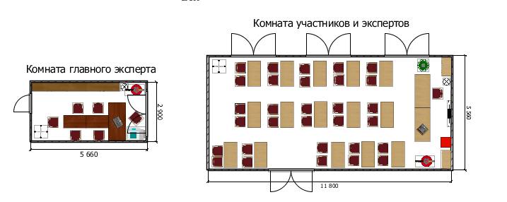 Комната экспертов

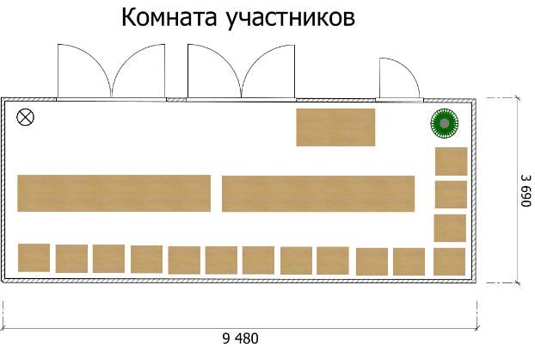

Комната участников и комната экспертов располагаются за пределами конкурсной площадки в шаговой доступности, на одном этаже с площадкой проведения; комната главного эксперта находится на уровне второго этажа на площадке проведения.